R
ời Thành phố Hồ Chí Minh khi vạn vật còn đang ngái ngủ trong màn trời đêm. Đoàn xe mang tên THSC Giồng Ông Tố của chúng tôi lăn bánh xuyên qua đường Rừng Sác - lá phổi xanh của thành phố đến với Cần Giờ. Khung cảnh thật thơ mộng, không khí mát lành, trong veo, cảm xúc yên bình pha lẫn niềm tự hào, xúc động căng tràn trong lồng ngực.
Thạnh An – Một chuyến đi
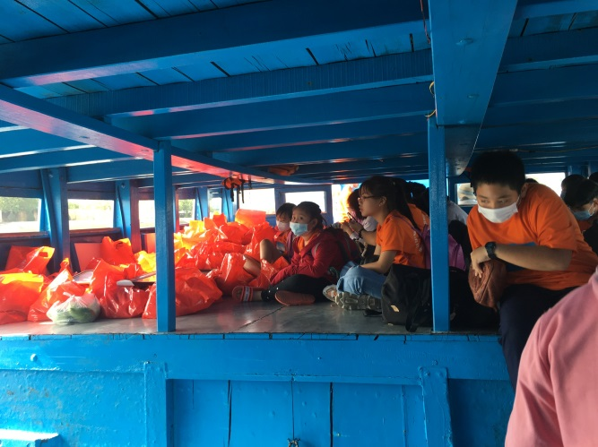
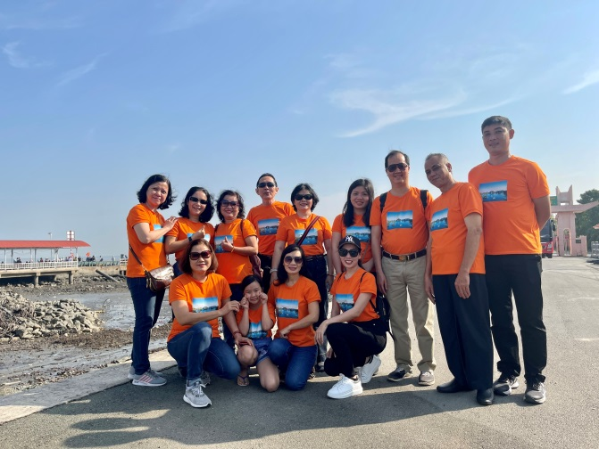
Từ bến phà Cần Giờ mất khoảng 45 phút đi phà để đến với đảo Thạnh An- hòn đảo thân yêu cách Thành phố Hồ Chí Minh khoảng 70km về phía Đông.
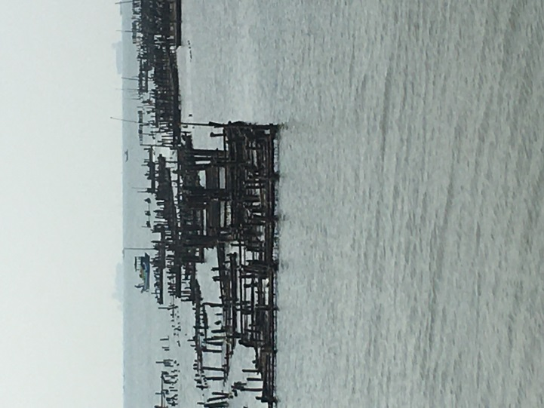
Ấn tượng sâu sắc nhất với đoàn chúng tôi chính là biển. Biển bao la chứa chan tình yêu thương ngày đêm vỗ sóng vào bờ. Biển như tấm lòng người mẹ bao la đem đến cho con người bao nhiêu nguồn lợi thủy hải sản và cảnh quan tươi đẹp. Dạo bước trên những con đê dài của đảo, chúng tôi ngắm biển, rừng ngập mặn, ruộng muối, bến tàu, con đường đá, những con hẻm nhỏ, những góc sống giản dị yên bình của người dân trên đảo. Đảo xa mà lại gần.
Đón đoàn trường chúng tôi là những người dân thuần phác, nồng hậu, hiếu khách trên những con thuyền mộc mạc đơn sơ neo đậu ở bến đò với nụ cười nồng ấm. Nơi đây khiến cho ta cảm nhận như được chạm tới nơi hoang sơ, bình dị đến vô cùng. Người dân biển làn da rám nắng, hơi thở nồng vị mặn của biển cả nên tình cảm của họ cũng chân thật, đậm đà, sắc son. Cuộc sống của người dân trên đảo là ngoài khơi xa. Làm sao tránh khỏi những khó khăn thiếu thốn: khó từng miếng ăn, giấc ngủ đến cả những nhu yếu phẩm cần thiết. Nhưng họ vẫn lạc quan bám đảo, bám biển. Biển là nguồn sống của họ và cũng là nguồn sống của chúng ta.
Đón đoàn chúng tôi còn có các anh bộ đội, chiến sĩ biên phòng với nụ cười luôn tỏa nắng. Những con người đứng đầu ngọn sóng đem lại cuộc sống yên bình cho người dân trên đảo và cả đất liền. Họ mạnh mẽ, khỏe khoắn và rắn rỏi. Có lẽ cuộc sống khó khăn hiểm nguy nơi đây đã rèn họ trở nên như thế.
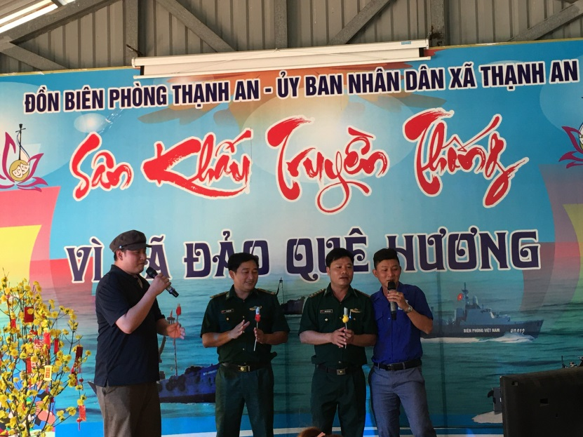
Các anh chiến sĩ biên phòng vừa lao động sản xuất, vừa sẵn sàng chiến đấu, sẵn sàng hy sinh vượt qua mọi khó khăn hoàn thành nhiệm vụ. Khó khăn gian khổ là thế nhưng điều giúp họ vượt qua tất cả chính là tình yêu với biển, với người dân trên đảo và cả chúng ta - những người ở đất liền.
Mỗi chúng ta, cuộc đời là để làm biết bao điều: để lao động, học tập, vui chơi, để phấn đấu cho sự nghiệp, cho tình yêu, cho gia đình và cho cả những điều hơn thế nữa. Nhưng đối với những người trên đảo, cuộc đời họ là để đối đầu với những con sóng dữ, vật lộn với mưu sinh và hơn thế nữa đó là giữ gìn bảo vệ từng di sản mà cha ông ta để lại - hải đảo, chủ quyền của Tổ quốc.
Đoàn trường THCS Giồng Ông Tố của chúng tôi đến Thạnh An với những món quà bé nhỏ trao đến các em học sinh, người dân đảo, các anh bộ đội biên phòng mong sao có thể chia sẻ khó khăn thiếu thốn và đặc biệt là để Thạnh An biết rằng nơi ấy không hề đơn độc.
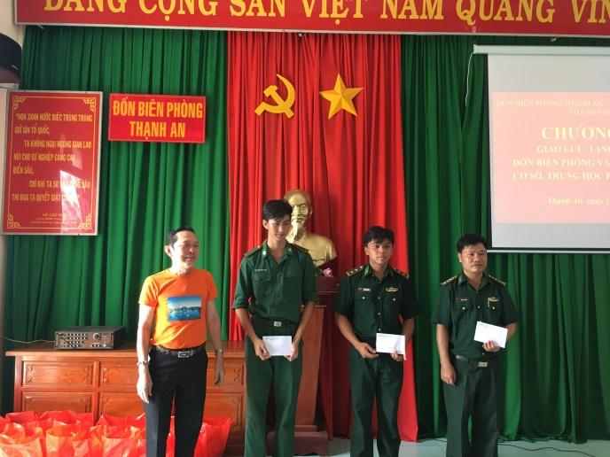
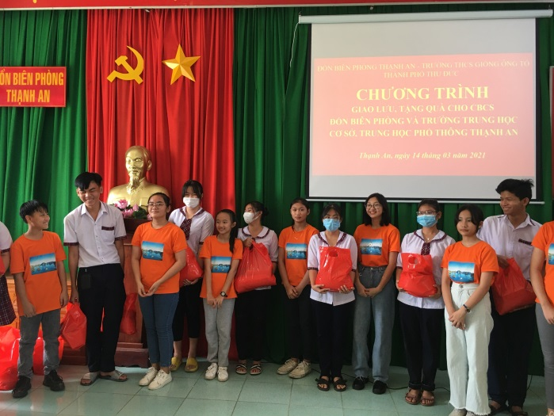
Mong sao nơi đây cuộc sống luôn yên bình, hạnh phúc như chính cái tên của đảo vậy - Thạnh An.
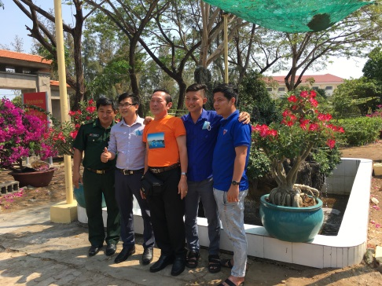
Những cái siết chặt tay thắm đượm tình đồng bào, đồng chí. Mỗi người một công việc, mỗi người một trách nhiệm. Đại diện trường THCS Giồng Ông Tố, chúng tôi những người chấp cánh tương lai cho thế hệ trẻ. Còn người dân trên đảo, các anh chiến sĩ biên phòng ngày đêm bám biển giữ vững chủ quyền hải đảo - di sản của cha ông ta. Hãy cùng nhau hoàn thành tốt nhiệm vụ nhé!
Rời đảo Thạnh An chúng tôi nghĩ, với người dân trên đảo, chúng tôi đến lại đi như một cơn gió thoảng. Còn chúng tôi, một chuyến đến Thạnh An lại đong đầy cảm xúc, mang nặng trong mình vị mặn của biển, của quê hương.
Thạnh An ơi! Nhớ lắm, thương lắm! Một ngày nào đó chúng tôi sẽ lại về...
